介紹本會洪義峰顧問----
「人生就是一個容器：
裝的快樂多了，煩惱就少了；
裝的感恩多了，痛苦就少了；
裝的理解多了，矛盾就少了；
裝的大事多了，雜事就少了；
裝的陽光多了，陰雲就少了；
裝的高見多了，偏見就少了；
裝下的美善多了，愁悶就少了；
裝的友誼多了，敵意就少了！」

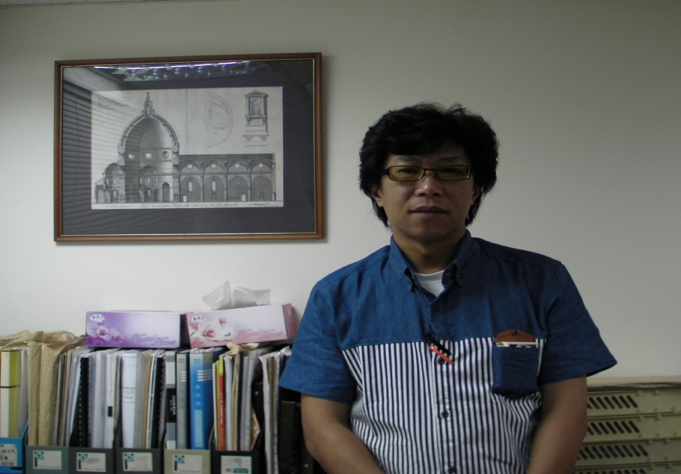
【本會顧問＞洪義峰經理】
詩曰：「義風天地英雄氣，
峰巒風雲浩蕩春。」
時值九月，節逢泛菊，序屬佩萸；烏鵲南飛，方下梧桐之葉；銀蟾夜皎，平移桂樹之輪。
2014年9月3日上午9時30分，透過高屏分會黃淯琳分會長的引荐，筆者趨車前往應聘為本會顧問之台中市北屯區天津路三段152號22樓之2號，拜訪「張榮峰建築師事務所」之洪義峰景光設計師。
58年次的洪義峰顧問，南投縣草屯鎮人，就學於臺中「明道中學」，係高才生，旋於文化大學「造園景光系」畢業，考上逢甲大學「建築與都市計劃研究所」取得碩士學位後，復考上國家考試之專技人員特考「景光設計師」，取得專技證照。1977年他白手起家創業，自營景光設計工程顧問公司，早期他以專走土地開發為路線，例如台中市「單元五」之土地重劃，即是他的傑作。
之後，洪義峰顧問為進一步發揮所長，二年前，加入「張榮峰建築師事務所」團隊(按：張榮峰建築師亦是本會顧問) ，為該事務所之「經理」，係為重要棟樑；運籌有策，貨殖多能，所投皆宜。其妻從商，冰心慧質，育二男，現分別就讀國民小學暨國中，一家和樂融洽，誠所謂「家和萬事興」也。
筆者好奇，詢以究何因緣認識高屏分會之黃淯琳分會長而受聘為本會顧問？他說於三年前，他有一設計案於高雄，適逢與她事業有關，覺得她投入公益活動，令人感動，特別是對於五米高圍牆內身陷囹圄的受刑人，出獄之後的更生保護工作，黃淯琳會長（亦為中華更生文教關懷協會理事長），尚猶「先天下之憂而憂，後天下之樂而樂」，全心投入「更保」工作，耳濡目染，所以我就毅然決然的偕張榮峰建築師，聯袂加入矯正協會之陣容。再說；人生本來就是一個容器：因為-----
「裝的快樂多了，煩惱就少了；
裝的感恩多了，痛苦就少了；
裝的理解多了，矛盾就少了；
裝的大事多了，雜事就少了；
裝的陽光多了，陰雲就少了；
裝的高見多了，偏見就少了；
裝下的美善多了，愁悶就少了；
裝的友誼多了，敵意就少了！」
因此，參加矯正協會無形中也間接幫助了受刑人與更生人，何樂而不為？在事業上，洪義峰顧問於張榮峰建築師之領導下，身為經理，分享過去一起打拼努力工作之辛苦結晶，如數家珍，下揭列表供參；
＊.張榮峰建築師事務所最近承攬之新建工程總表：

新建工程
桃園縣立青埔國民中學新設校園整體規劃工程
國防部軍備局中山科學研究院模擬器研製棚廠新建工程
國防部軍備局中山科學研究院無人飛機地面裝備系統整測棚廠新建工程
國防部軍備局陸軍白河南部測考中心模訓廠房新建工程
空軍司令部「空戰即時演訓系統」花蓮基地控制中心與檢修機房新建工程
國立海洋生物博物館二期服勤宿舍新建工程
國立嘉義大學蘭潭校區學人宿舍新建工程
國立雲林科技大學機械系實驗室新建工程
國立雲林科技大學文科大樓增建工程
南投縣南投市漳和里集會所新建工程(專案管理)
南投縣南投市光輝里集會所新建工程
南投縣南投市公有零售市場重建工程
南投仁愛鄉翠巒分校宿舍新建工程
南投縣仁愛鄉鄉公所辦公廳舍重建工程
南投縣仁愛鄉衛生所重建工程
南投縣仁愛鄉互助村衛生室重建工程
南投縣仁愛鄉合作國小宿舍新建工程
南投縣仁愛鄉資訊文化服務中心興建工程
南投縣信義鄉衛生所重建工程
南投縣信義鄉豐斗社區避難所新建工程
南投縣埔里鎮第七公墓納骨塔新建工程（監造）
南投縣名間鄉樹木銀行新建工程
台中縣大里市立新國小三期校舍新建工程(專案管理)
台中縣和平鄉博愛國小活動中心新建工程
台中市南屯區惠文國小第三期校舍增建教室工程
雲林縣台西鄉行政中心興建工程
高雄縣梓官鄉烏魚文化館新建工程
高雄縣大樹鄉活動中心及托兒所增建工程
台灣中油股份有限公司添加劑原料倉新建工程
至於「整修及室內裝修工程」部份，不勝枚舉，單就政府機關方面，其建築師事務所，承攬行政院所屬各公務單位者，亦有近200件個案，本會特予祝賀＞「居有為之地，吐氣揚眉；展致富之才，業崇財裕。」為頌！

